1. **功能点估算实例**

以员工管理系统为范例，在添加一个员工资料时会使用到员工的一般信息、员工的教育情况、[工作](javascript:;)经历和家属信息。员工又会隶属于某个部门，在本系统中会有一个对部门进行维护的功能。员工的工资是由另外一个财务系统提供的。因此其用例图如下所示：

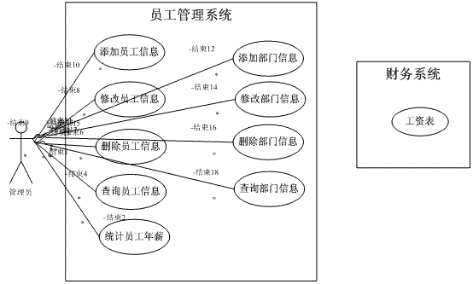

图 员工管理系统用例图

**假设员工基本信息如下所示：**

员工ID（标签控件）

员工名称

性别

生日

婚否

所属部门ID（标签控件）

所属部门名称

**受教育的时间**

学校名称

所学专业

**工作单位**

工作时间

工作部门

工作职务

**亲属的姓名**

之间关系

亲属年龄

亲属工作单位

**假设部门信息如下所示：**

部门ID（标签控件）

部门名称

**假设工资表信息如下所示：**

员工ID（标签控件）

员工姓名

金额

单位